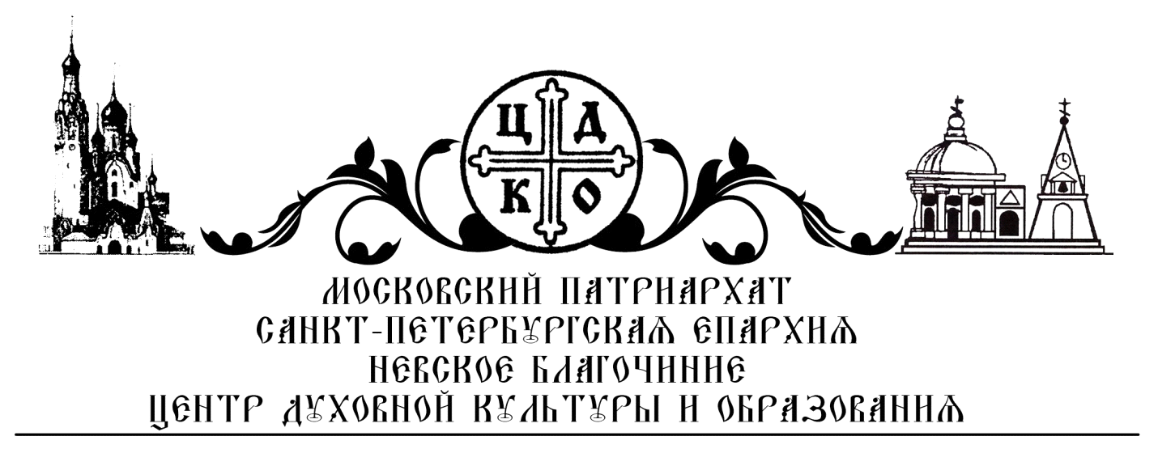Искровский пр.11. пр.Обуховской Обороны 235
Международные Рождественские чтения 2017год.
Тема: “1917-2017: уроки столетия”
Региональный этап Невского благочиния Санкт-Петербургской епархии.

План мероприятия.

13.45. регистрация участников.
14.00. Начало заседания.
1. Приветственное слово благочинного Невского района протоиерея Алексия Склярова.

2. Приветственное слово представителя администрации Невского района.

3. Доклад директора ЦДКиО, помощника благочинного по религиозному и катехизическому образованию Невского благочиния иерея Димитрия Малиновского.

Тема: “Вопрос института семьи в период 1917-2017гг.”

4. Доклад иерея Николая Святченко, председателя отдела по миссионерской и молодежной работе Гатчинской епархии, сотрудника апологетического центра Ставрос

Тема: "Уроки истории начального духовного образования в контексте столетия революции 1917 г."

5. Доклад помощника благочинного по молодежной работе Невского благочиния, директора Воскресной школы храма ап. Петра в Веселом поселке диакона Прохора Ефимова.

Тема: “Русское студенческое христианское движение в иммиграции (РСХД) - истоки, деятельность и плоды”.

6. Пятнадцатиминутный перерыв с чаепитием.
7. Доклад учителя школы № 627 Зубовой Ольги Андреевны.
Тема: “Духовно – нравственное воспитание школьников с тяжелыми множественными нарушениями развития”.
8. Доклад Осадчей Ольги Олеговны, учителя ОРКСЭ высшей категории ГБОУ СОШ № 347 Невского района г. Санкт-Петербурга, автора и разработчика учебно-методического комплекса "Духовно-нравственная культура", лауреата городского этапа конкурса "За нравственный подвиг учителя" 2008 г. в номинации "Лучший издательский проект года"; победителя городского этапа конкурса "За нравственный подвиг учителя 2014 года в номинации "Лучшая методическая разработка по предмету ОРКСЭ".
Тема: "Духовно-нравственное развитие и воспитание подрастающего поколения на основе авторского учебно-методического комплекса "Духовно-нравственная культура".

16.00. Окончание заседания.
После каждого доклада, возможно, задать докладчику интересующие вопросы.
Адрес: Санкт-Петербург, улица Бабушкина, 42к4/1(Молодежный центр). Приглашаются все желающие. Для участия необходимо отправить заявку на email: cdko.nev@mail.ru или по тел. 89211897772

